Web网页

MySQL

Eclipse 按照这个设计4个功能类型于下面的功能页？

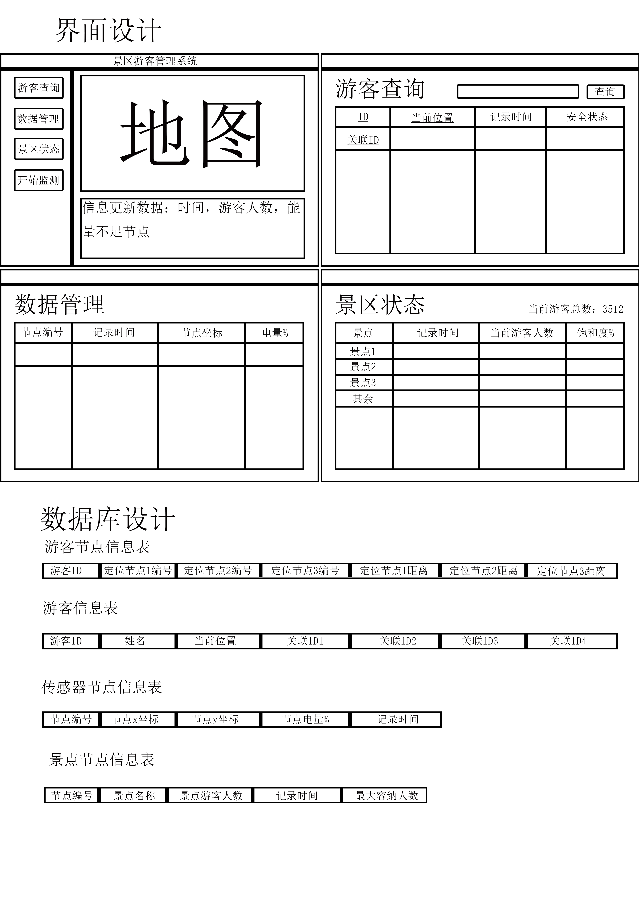

**游客信息表中 关联id指的是什么 关联什么id**

**关联ID就是与这个游客有关联的游客的ID，比如爸爸带着儿子来，爸爸的ID就是儿子的关联ID，反之亦然。  
游客信息节点表 定为节点编号指什么**

**以游客节点为中心，距离游客节点最近的三个底层传感器节点的编号，和它们分别到达游客节点的距离**

## 模块：

一、管理者模块主要功能：

1. 游客定位及关联寻人
2. 危险预警
3. 游客密集度监测

二、游客访问模块主要功能：

1. 查询当前位置
2. 显示关联者位置

## 节点颜色标识及标识含义：

0、节点分为3种：

**传感器节点**：广泛分布于地图中任意随机位置的节点，位置固定不变，数量大，电量有限，作用主要为定位游客的位置，不在地图中显示。

**游客节点**：随机移动的节点，在游客身上携带，不受电量限制，其位置由传感器节点定位计算而来，**在本系统中对定位计算不做要求，**可直接从数据库中随机生成的坐标提供。作用为提供游客的位置信息和安全状态。

**景点节点**：景点自身的节点，位置固定，不受电量限制，作用为统计该景点的游客人数等工作。

## 显示：

1. 点击开始检测后，随机生成五个游客节点。此后每三十秒随机增加5到10个游客节点，且所有节点位置都以原位置为中心小范围变动一次。当节点数目超过100时停止。
2. 当鼠标放在某一节点上时会提示当前节点位置
3. 地图上不显示传感器节点位置，只有点击传感器编号时才在地图上显示。
4. 点击电量节点按照能量升序排列，默认按照编号排列。
5. 图片是管理员登陆界面，游客登陆的话只显示一个地图和自己和关联ID的位置
6. 图中下划线为可以点击的文字

1、游客安全标识

自己蓝色

关联绿色：与该游客有关联的游客，如夫妻关系，则互为关联游客，此为防止人员走失。

脱离黄色：当游客与关联游客之间的距离超过某一值时，双方互为脱离状态。

危险红色：当游客进入地图中一些禁止进入的区域时，则视为危险状态。

2、节点电量标识

75%~100%蓝色

50%~74% 绿色

25%~49% 黄色

0 % ~24% 红色

系统功能说明：

1. 地图最好为一张图片，节点位置坐标以图片为基础计算，后期用户根据图片像素自行更换。在地图中可根据客户需要，定义一部分区域为危险区域和景点

y

例如：

鹿苑

藤山阁

地图

玉皇顶

x

**图中红色区域为危险区域，当游客节点的坐标位于红色区域时，即进入危险状态。**

1. 点击开始监测后，在地图中随机生成五个游客节点图标。此后每三十秒随机增加5到10个游客节点图标，且所有已经存在的游客节点图标的位置都以原来的位置为中心小范围变动一次。在地图中游客节点数目超过100个时停止增加但任然继续移动。**（此条中数字均为变量可供客户后期调整）如图所示，黑点为游客原来的位置，经过30秒后，游客移动到红点位置，红点为范围内任意一点；又过30秒，游客移动到绿点位置。绿点为红点范围内任意一点，以此类推。**
2. 当鼠标放在某一节点上时会提示当前节点位置

节点坐标：x，y

1. 地图上不显示传感器节点位置，只有点击传感器**节点编号**（在图三中第一栏）时才在地图上显示相应节点位置。
2. 点击**电量%**，节点会按照电量升序排列，默认按照编号排列，**节点电量会随时间减小**。
3. 以上四张图片均是管理员界面，游客界面只显示一个地图和自己及关联游客的位置。
4. **当前位置**指此游客（x，y）坐标，参看说明第1条。
5. **游客节点信息表**中三个**定位节点**指距离游客节点距离最近的三个传感器节点，以及它们与该游客节点之间的距离，距离用坐标计算得出。
6. **景点游客人数**指以景点节点为中心，某一范围内游客节点的数量。如图所示，蓝点为景点节点，红点为范围内的游客节点，则景点游客人数为5。
7. 景点**饱和度%**由景点**当前游客人数**与**最大容纳人数**（在景点节点信息表中）的比值决定。
8. 景点节点的位置以文字图标的形式显示在地图中，参看说明第一条。
9. 为方便理解，以上图示均为举例，并非实际要求。

下面是cs的参考图但是要做成bs 的web网页

